文件编号：NCI/SP-SE02-T01

统一消息平台UMS
需求规格说明书
V4.0.0

撰 写 人： 汪棋良
编写时间： 2009-05-18
部门名称： 研究中心
审 核 人：
审核时间：



修订记录

*A – 增加 M –修改 D –删除
版本 | 日期 | 图或表或章节号 | A  M  D | 标题或简要描述 | 变更申请号 | 修订者 | 批准者
1.0 | 2009-02-24 |  | 新建 |  |  | 李丛
1.1 | 2009-05-18 |  | 修改 |  |  | 汪棋良
1.2 | 2009-08-10 |  | 修改 |  |  | 汪棋良

目 录

1. 引言 5
1.1. 目的 5
1.2. 文档约定 5
1.3. 预期的读者和阅读建议 5
1.4. 适用范围 5
1.5. 定义、首字母缩写词和缩略语 6
1.6. 参考资料 6
2. 需求概述 6
2.1. 系统的范围和目标 6
2.1.1. 系统范围和目标 6
2.1.2. 价值实现 7
2.1.2.1.UMS3.0存在的不足 7
2.2. 组织结构及位置 7
2.3. 角色及其特征 7
2.4. 关键角色需求 8
2.5. 运行部署环境 8
2.6. 业务关键场景 8
2.7. UI界面需求 8
2.8. 设计和实现上的限制 9
3. 系统功能需求 9
3.1. 数据转发平台 9
3.1.1. 数据转发 9
3.1.2. 数据接收 10
3.1.3. 数据分析 10
3.1.4. 数据转包 12
3.1.5. 数据发送 12
3.1.6. 平台服务 13
3.2. 应用的系统级监控 15
3.2.1. 应用当前状态监控 15
3.2.2. 应用使用情况监控 16
3.2.3. 指定消息监控 17
3.3. 应用接入服务 19
3.3.1. 会话消息服务 19
3.4. 多种通信方式接入 20
3.4.1. JMS接入 20
3.4.2. GPRS接入 20
3.5. 策略管理 21
3.5.1. 默认策略管理 21
3.5.2. 应用策略管理 22
3.5.3. 个人策略管理 23
3.5.4. 策略引擎管理 24
3.6. 用户信息管理 25
3.6.1. 用户信息管理 25
3.7. OCS接入 25
3.7.1. OCS发送渠道 25
3.7.2. OCS接收渠道 26
3.8. WEB消息管理 27
3.8.1. WEB消息 27
3.9. 通用平台模块 28
3.9.1. 通用消息发送模块 28
3.9.2. 通用消息接收处理模块 29
3.10. 管理平台改造 30
3.10.1. 数据库迁移 30
3.10.2. 配置定义改造 30
4. 外部接口需求 31
4.1. 硬件接口 31
4.2. 软件接口 31
4.2.1. 企业用户接口 31
4.2.2. 上行消息接收接口 32
4.2.3. 消息状态接收接口 32
4.2.4. 转发数据接收接口 32
4.2.5. OCS消息发送接口 33
5. 其他非功能性需求 33
5.1. 软件质量属性 33
5.2. 性能需求 34
5.3. 安全设施需求 34
5.4. 安全性需求 34
5.5. 可用性需求 34
5.6. 可靠性需求 34
5.7. 可维护性需求 35
6. 附录 35
6.1. 清单列表 35

需求规格说明书

引言

目的
为了确保需求描述的规格化，实现需求的标识唯一性、可跟踪性、可度量性和可测试性的目标，编写此模板。

文档约定
本文档的命名、字体、排版及说明方式均遵循杭州新世纪信息技术股份有限公司相关规范。
功能需求的优先级可细化为：最高级、高级、中级、低级、暂缓，表示需求在迭代过程中需要考虑的次序。

预期的读者和阅读建议
系统的最终用户、分析设计人员、开发人员、测试人员等。
系统最终用户根据该文档确定系统的最终功能，以验证最终系统是否符合企业业务规则。
分析人员根据该文档对系统进行概要设计和详细设计。
开发人员根据该文档理解概要设计和详细设计，并进行编码。
测试人员根据该文档来验证最终系统实现是否正确，并且根据该文档编写测试用例。

适用范围
本模板适用于所有软件开发项目，具体包括：
1） 新业务开发型项目
2） 新产品研发项目
3） 产品升级项目

对于基于产品差异的实施项目，请参考《需求差异分析报告.doc》模板的编写要求。

定义、首字母缩写词和缩略语
缩略语 | 定义
UMS | 统一消息平台（Unified Message platform）
OCS | Office Communicators Server
OC | Office Communicator
SMPP | 短信点对点协议（Short Message Peer to Peer）。
CMPP | 中国移动点对点协议（China Mobile Peer to Peer）。
UUM | 统一用户及权限管理系统。
LDAP | Lightweight Directory Access Protocol，一种标准的轻量级目录协议
AD | Active Directory，微软实现的一套目录协议
短信服务商 | 提供短信服务的供应商，如移动、联通
企业系统 | 企业内部使用的OA办公、营销系统
OCS机器人 | 微软开发的一个发送消息到OC客户端的WEBSERVICE服务。
GPRS | 通用分组无线业务(General Packet Radio Service)
JMS | Java Message Service，Java平台上有关面向消息中间件的技术规范。
PUSHLET | 一种SERVLET的扩展。

参考资料
- 需求开发过程定义.doc
- P16 需求开发.doc
- 新世纪信息技术有限公司《CMM规范》
- 2007年UMS产品规划

需求概述

系统的范围和目标

系统范围和目标
统一消息平台系统UMSV4.0主要目的是对各业务系统的数据收集以及消息发送渠道定义统一的标准接口。让用户可以个性化设置消息订阅。
结合平台的通用性和服务性原则，可以将目标归纳成以下几点：
- 提供统一的数据转发平台，为不同网间应用搭建数据交互桥梁。
- 提供通用的消息发送机制，方便接入应用使用，避免重复开发。
- 提供通用的应用管理机制，使应用可以自己管理与UMS的对接，及查询应用本身的相关消息状态。
- 提供默认的用户信息实现，简化与UUM，LDAP的对接。
- 提供通用的消息发送机制，方便接入应用使用，避免重复开发。
- 整个UMS（包括管理平台和通用组件）能自适应多种类型数据库。
- 提供统一的消息处理策略机制：消息处理策略主要包括三个级别：系统默认、管理员定义、个人定义，系统处理的优先级依次增高。
- 提供统一的消息订阅机制：消息订阅则可以从信息范围、提醒时段、提醒渠道三个纬度进行定义。提醒渠道目前有OCS客户端（OC）、电子邮件EMAIL）、手机短信（SMS）根据用户渠道优先级进行消息提醒。
- 提供与OCS机器人互通的消息策略：OC客户端用户输入约定字符给OCS机器人，机器人返回相应的消息给用户。
- 提供多种高效、稳定的接入方式:GPRS、JMS。

价值实现

2.1.2.1.UMS3.0存在的不足
- 缺少个性化设置的用户策略。个人用户对消息推送的渠道不能自定义，仍然不能满足客户需求。
- 不能方便得进行应用数据交互，尤其是内外网隔离的应用。
- 应用或终端进行消息会话时，没有时间有效性限制。
- 缺少通用的消息应用模块，使得每个接入的应用都需要开发一套相应的界面。
- 应用设置与监控只能在服务端执行。
- 安全性控制不高，Web Service接入没有固定应用接入IP。
- 与主流IM如OCS、腾讯通等未进行互通。
- 渠道种类还不够丰富。目前只有SMS、EMAIL。新增WEB消息、OCS渠道。
- UMS应用接入方式不够丰富。目前只有SOCKET、WEBSERVICE.新增JMS、GPRS、PUSHLET。

组织结构及位置
参见《UMS V4.0 项目计划》中组织结构描述。

角色及其特征
参见《UMS V4.0 项目计划》中的角色描述。

关键角色需求
参见《UMS V4.0 项目计划》中的角色描述。

运行部署环境
- 硬件环境
服务器端：建议用专用PC服务器
网络要求：要求有专线与短信服务商（移动、联通）交互
- 软件环境
服务器操作系统：测试及运行采用Window 2000 Server（兼容Linux操作系统）

业务关键场景
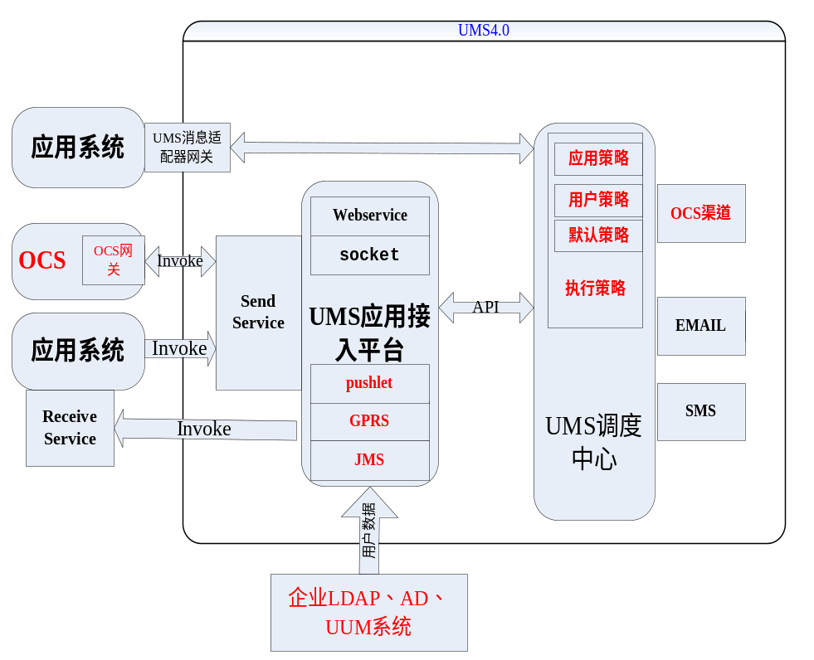

UI界面需求
统一消息平台作为应用系统及个体用户的短信服务商，从短信发、收操作考虑，无须操作界面。但考虑到统一消息平台管理的操作，短信服务平台提供基于B/S的、界面友好、操作方便的应用管理界面。
另一方面，还需要建立通用的消息处理模块，同样基于B/S架构，界面要尽量简洁、通用，以适应不同的应用使用。

设计和实现上的限制
- 通用的发送模块很难把握风格的一致和协调。
- 接收相应（如回执、下行消息等）消息的应用，需要提供UMS交互的接口。
- UMS系统作为统一消息转发中心，与OCS产品及时通讯网关交互需要通过专线实现。
- 消息内容长度受OCS产品规约，需按OCS规定长度执行。如果超过规定长度，则对字符进行分割多次发送给OCS网关来实现。

系统功能需求

数据转发平台
内外网或不同网段间应用系统，在多数情况下，由于网络安全限制，无法直接相互进行数据交互。数据转发平台，是为这些系统数据交互提供的一个中间平台，该平台有能力访问各类网段，转发业务数据。

数据转发
需求编号 | TRAN-010-001 | 优先级 | 高级
需求名称 | 数据转发
参与角色 | 消息消费者、消息服务者、数据转发平台
需求描述 | - 能够接收消息消费者和消息服务者发送的数据；  - 能够对接收到的数据进行数据分析工作；  - 对大数据量的数据转发，通过分帧实现，为防止帧数据过大，在通信协议上需严格控制单帧大小，通常控制在16K/帧；  - 能够对数据进行数据转包工作；  - 提供代发和已发数据保存功能；  - 提供代发和已发数据相关查询的平台服务；  - 能够将数据转发到数据指定目的地功能；  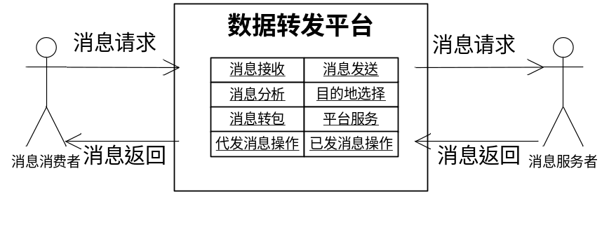  图 3-1 数据转发平台数据传输示意图
前置条件 | - 暂无；
正常事件流 | - 暂无；
可选事件流 | - 暂无；
异常事件流 | - 暂无；

数据接收
需求编号 | TRAN-010-002 | 优先级 | 高级
需求名称 | 数据接收
参与角色 | 消息消费者、消息服务者、数据转发平台
需求描述 | - 能够接收消息消费者和消息服务者发出的数据；  - 将接收到的数据保存到代发消息队列中等待分析；  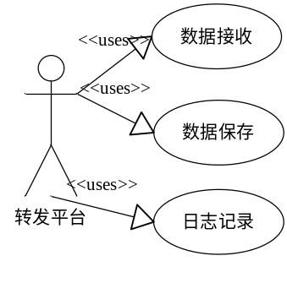  图 3-2 数据接收用例图
前置条件 | - 暂无；
正常事件流 | - 数据接收：  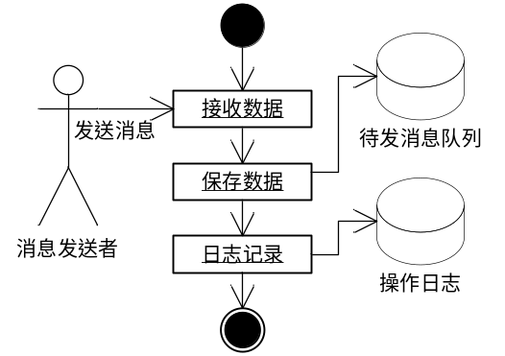  图 3-3 数据接收流程图
可选事件流 | - 暂无；
异常事件流 | - 暂无；

数据分析
需求编号 | TRAN-010-003 | 优先级 | 高级
需求名称 | 数据分析
参与角色 | 数据转发平台
需求描述 | - 从待发消息队列中获取待发数据；  - 验证数据是否合法；  - 获取待发数据目的地；  - 获取待发数据信息主体（数据实际有效内容）；  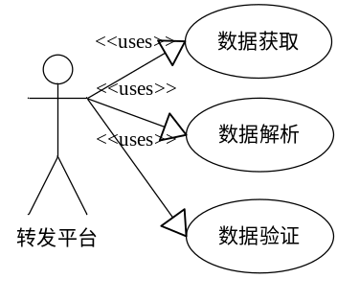  图 3-4 数据分析用例图
前置条件 | - 待发消息队列不为空；
正常事件流 | - 数据分析流程：  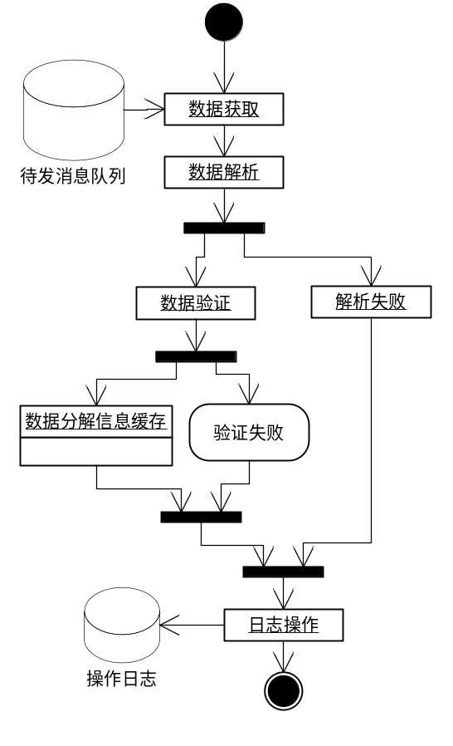  图 3-5 数据分析流程图
可选事件流 | - 暂无；
异常事件流 | - 暂无；

数据转包
需求编号 | TRAN-010-004 | 优先级 | 高级
需求名称 | 数据转包
参与角色 | 数据转发平台
需求描述 | - 将待发数据主体打包成数据目的地识别的数据格式；  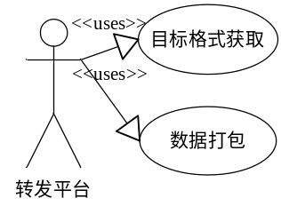  图 3-6 数据转包用例图
前置条件 | - 数据解析完毕并且验证通过；
正常事件流 | - 数据转包流程：  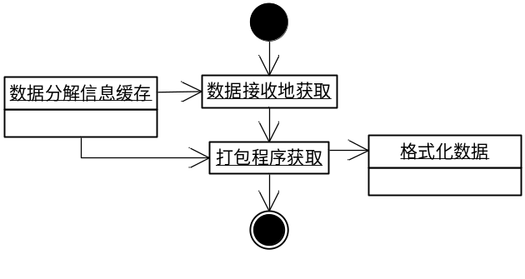  图 3-7 数据转包流程图
可选事件流 | - 暂无；
异常事件流 | - 暂无；

数据发送
需求编号 | TRAN-010-005 | 优先级 | 高级
需求名称 | 数据发送
参与角色 | 消息消费者、消息服务者、数据转发平台
需求描述 | - 将打包的数据发送给数据指定目的地；  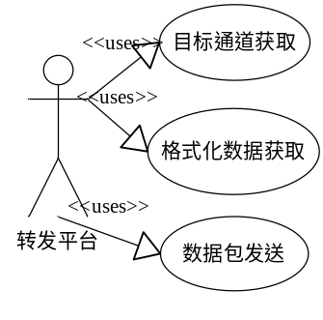  图 3-8 数据发送示意图
前置条件 | - 待发送的数据已完成打包工作；
正常事件流 | - 数据发送流程：  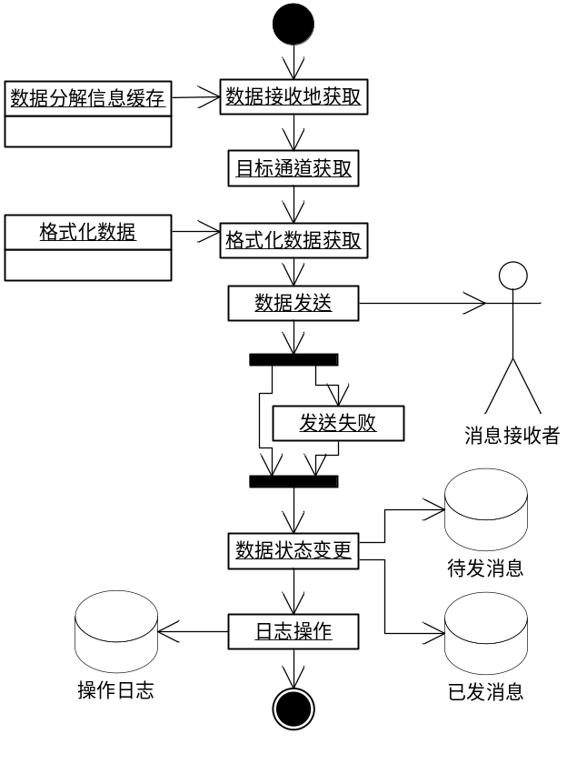  图 3-9 数据发送示意图
可选事件流 | - 暂无；
异常事件流 | - 暂无；

平台服务
需求编号 | TRAN-010-006 | 优先级 | 高级
需求名称 | 平台服务
参与角色 | 消息消费者、消息服务者、数据转发平台
需求描述 | - 查询本应用当前状态；  - 查询指定数据发送状态；  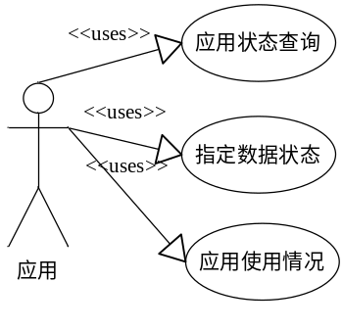  图 3-10 平台服务用例图
前置条件 | - 无；
正常事件流 | - 查询本应用当前状态流程：  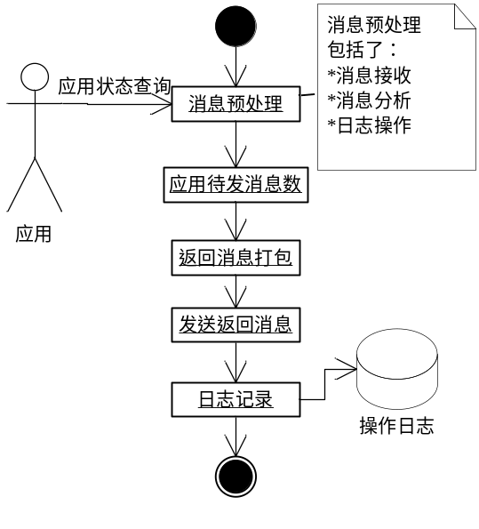  图 3-11 查询本应用当前状态的流程图  - 查询本应用使用情况：  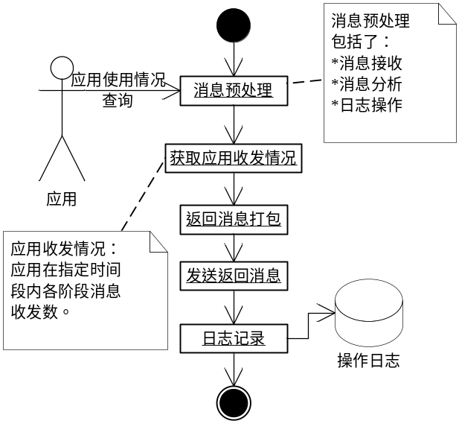  图 3-12 查询本应用使用情况的流程图  - 查询指定数据发送状态流程：  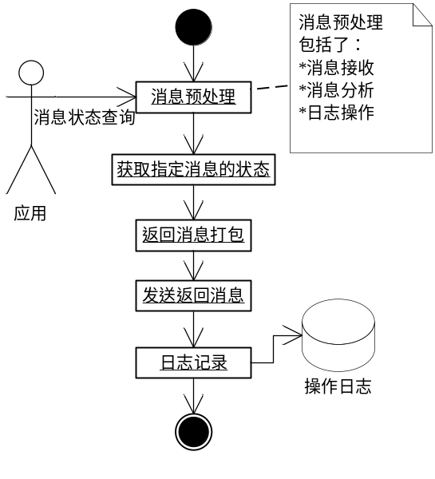  图 3-13 查询指定数据状态的流程图
可选事件流 | - 暂无；
异常事件流 | - 暂无；

应用的系统级监控

应用当前状态监控
需求编号 | APPMON-010-001 | 优先级 | 中级
需求名称 | 应用当前状态监控
参与角色 | 消息服务者、数据转发平台
需求描述 | - 显示应用注册信息（包括：应用名、应用申请单位、应用服务器地址、应用消息收发端口、应用消息调度策略）；  - 显示各消息队列的消息数；  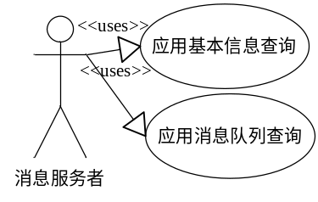  图 3-14 当前状态监控用例图
前置条件 | - 无；
正常事件流 | - 查询应用当前状态流程：  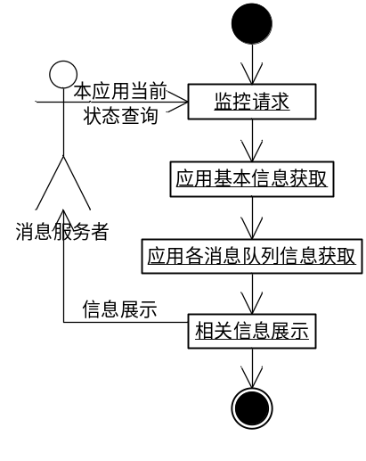  图 3-15 查询应用当前状态的流程图
可选事件流 | - 暂无；
异常事件流 | - 暂无；

应用使用情况监控
需求编号 | APPMON-010-002 | 优先级 | 中级
需求名称 | 应用使用情况监控
参与角色 | 消息服务者、数据转发平台
需求描述 | - 显示在指定时间段和计数时间单位下，各消息队列处理的消息数；  - 显示各消息消费者当前收发消息数（标明计数开始时间）；  - 显示各消息消费者最后发送消息时间；  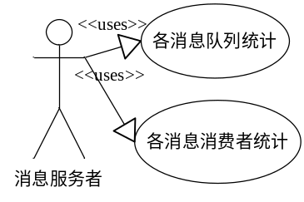  图 3-16用例图
前置条件 | - 无；
正常事件流 | - 查询应用使用情况流程：  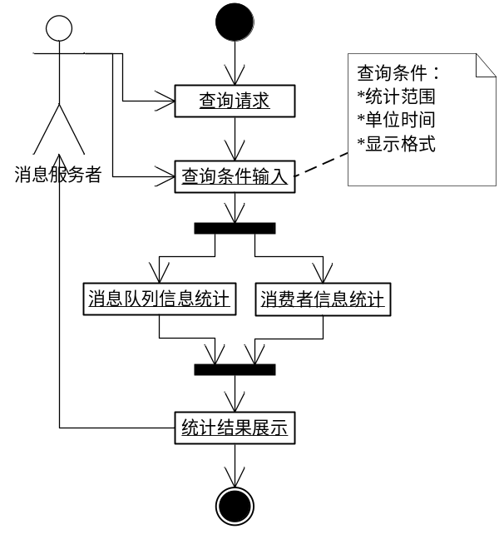  图 3-17查询应用使用情况流程图
可选事件流 | - 暂无；
异常事件流 | - 暂无；

指定消息监控
需求编号 | APPMON-010-003 | 优先级 | 高级
需求名称 | 指定消息监控
参与角色 | 消息服务者、数据转发平台
需求描述 | - 查询指定消息是否成功发送；  - 查询指定消息当前所处消息队列；  - 查询指定消息历史记录（到达各个消息队列的时间）；  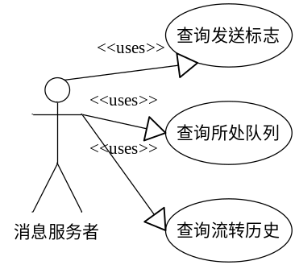  图 3-18指定消息查询用例图
前置条件 | - 无；
正常事件流 | - 查询发送标志流程：  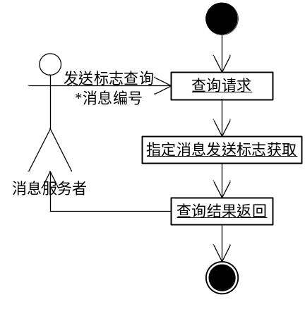  图 3-19查询发送标志流程图  - 查询所处队列流程：  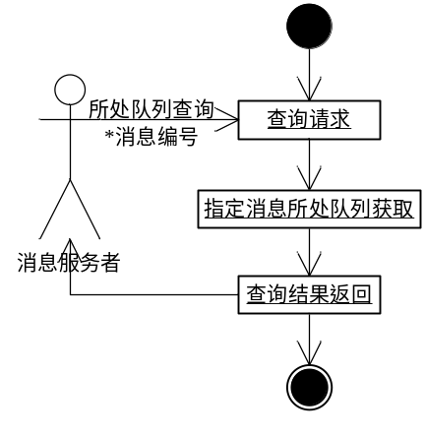  图 3-20查询所处队列流程图  - 查询流转历史流程：  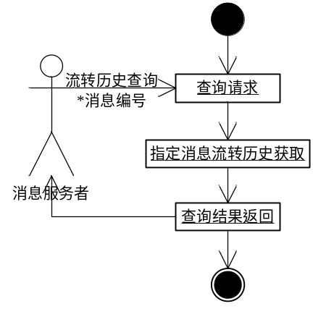  图 3-21查询流转历史流程图
可选事件流 | - 暂无；
异常事件流 | - 暂无；

应用接入服务

会话消息服务
需求编号 | APP-010-001 | 优先级 | 中级
需求名称 | 会话消息服务
参与角色 | 系统管理员、系统实施员、业务开发人员
需求描述 | - 应用与终端的消息会话具备一定的时效性。  - 会话有效性由应用定义，每个应用针对不同服务，可以制定不同的有效性时间。  - 超过定义有效性时间范围的会话消息将无效。
前置条件 | - 暂无；
正常事件流 | - 暂无；
可选事件流 | - 暂无；
异常事件流 | - 暂无；

多种通信方式接入

JMS接入

需求编号 | PROTOCOL-010-001 | 优先级 | 中级
需求名称 | JMS消息协议接入
参与角色 | 系统管理员、系统实施员、业务开发人员
需求描述 | - JMS方式接入UMS通信  - 接入应用将消息放入UMS消息栈  - UMS在发送消息后，通过JMS将状态反馈给应用  - 接收的上行消息也可通过JMS反馈给应用
前置条件 | - 暂无；
正常事件流 | - 暂无；
可选事件流 | - 暂无；
异常事件流 | - 暂无；

GPRS接入

需求编号 | PROTOCOL-010-002 | 优先级 | 低级
需求名称 | GPRS协议接入
参与角色 | 系统管理员、系统实施员、业务开发人员
需求描述 | - 通过GPRS通信渠道接入应用并交互消息  - 实现GPRS通信协议
前置条件 | - 暂无；
正常事件流 | - 暂无；
可选事件流 | - 暂无；
异常事件流 | - 暂无；

策略管理

默认策略管理
需求编号 | POLICY-010-001 | 优先级 | 高级
需求名称 | 默认策略管理
参与角色 | 系统管理员、系统实施员、业务开发人员
需求描述 | - 默认策略管理是系统管理员设置的默认策略，在平台管理里面提供操作界面；  - 默认策略是所有应用系统的一个初始策略，应用设置新策略后可以对默认策略进行恢复；  - 默认策略需要有渠道的定义、渠道优先级定义、定时及时发送的定义  提醒时间段的定义。  用例图：  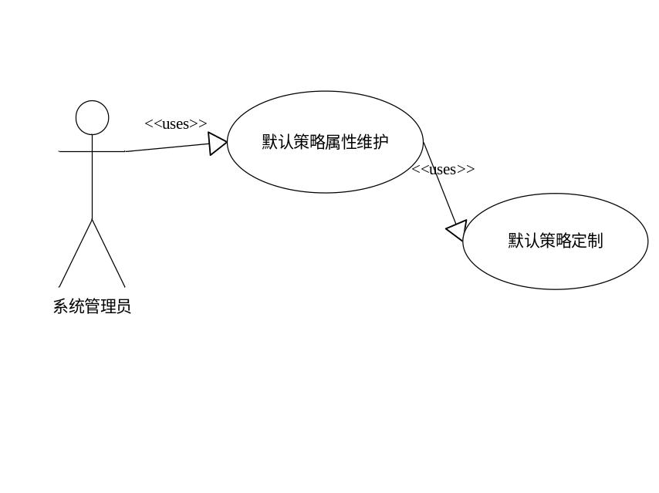  图 3-3-1 默认策略用例图
前置条件 | - 暂无；
正常事件流 | - 暂无；
可选事件流 | - 暂无；
异常事件流 | - 暂无；

应用策略管理
需求编号 | POLICY-010-002 | 优先级 | 高级
需求名称 | 管理员策略管理
参与角色 | 系统管理员、系统实施员、业务开发人员
需求描述 | - 应用策略分为两大类：策略数据维护和管理页面新建；  - 应用策略需要定义好单位名称和业务系统应用的关系；  - 单位名称和业务系统需要由规则的编码标识产生。  - 管理员设置业务系统应用策略时，有默认策略和新策略。其中默认策略可以进行恢复。  - 应用策略需要有渠道的定义、渠道优先级定义、定时和及时发送的定义、提醒时间段的定义。  用例图：  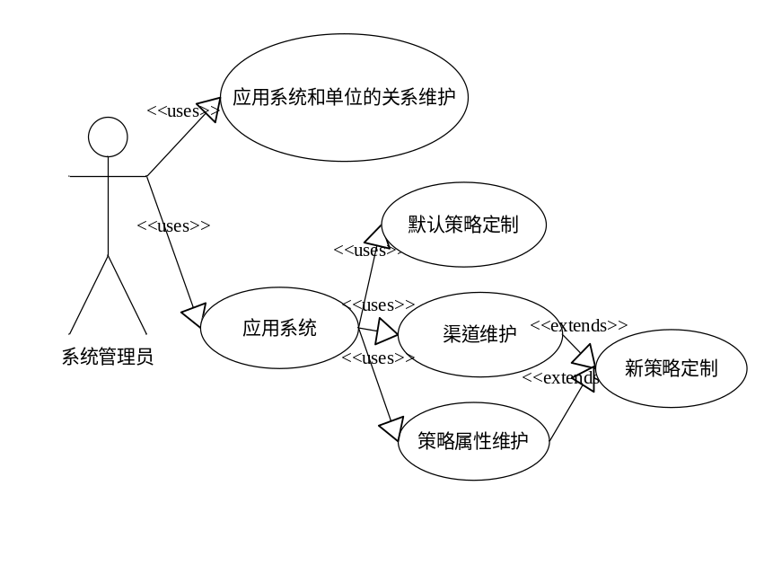  图 3-3-2 管理员策略用例图
前置条件 | - 暂无；
正常事件流 | - 暂无；
可选事件流 | - 暂无；
异常事件流 | - 暂无；

个人策略管理
需求编号 | POLICY-010-003 | 优先级 | 高级
需求名称 | 个人策略管理
参与角色 | 系统管理员、系统实施员、业务开发人员
需求描述 | - 个人策略需要提供统一的个人策略设置界面；  - 个人策略需要有默认策略在个人策略设置界面中有所体现；  - 个人策略设置界面中默认策略被修改后视为个性化策略，默认策略可以恢复。  - 个性化策略需要有应用系统范围，只允许在用户所在单位的应用系统下进行个性化操作。  - 个人策略需要有渠道的定义、渠道优先级定义。  - 渠道有定时和及时发送定义、提醒时间范围定义。  - 提醒时间范围又包括每周、每天、时间段等定义。  用例图：  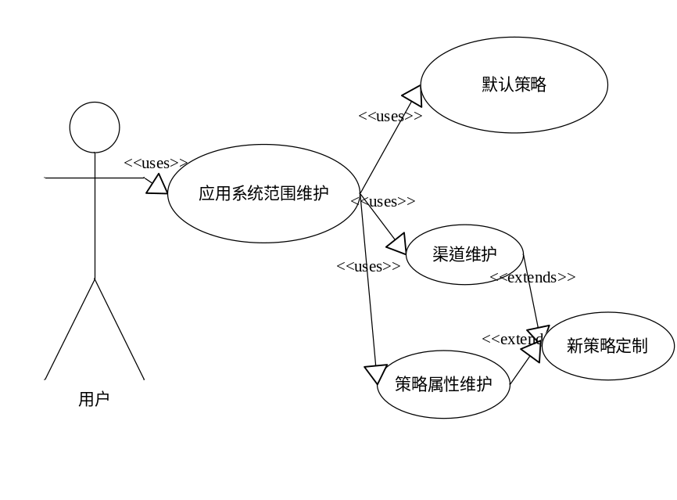  图 3-3-3 个人策略用例图
前置条件 | - 暂无；
正常事件流 | - 暂无；
可选事件流 | - 暂无；
异常事件流 | - 暂无；

策略引擎管理
需求编号 | POLICY-010-004 | 优先级 | 高级
需求名称 | 策略引擎管理
参与角色 | 系统管理员、系统实施员、业务开发人员
需求描述 | - 策略引擎分两大类：策略优先级设置和策略执行管理；  - 策略优先级设置是定义默认策略、应用系统策略、个人用户策略三类策略中哪种策略优先。是由系统管理员进行设置；  - 策略执行管理是根据策略优先级从高到低的进行执行，三类策略中只执行其中一种策略。  - 策略执行管理需要提供单一执行接口和统一执行接口。  - 单一执行接口是指只按某一种渠道执行，如某个应用系统只发送消息到短信这一种渠道。三类策略中又设置了其他渠道的情况。  - 统一执行接口是按策略中所定义的渠道以及其他属性（定时、及时、时间范围等）进行执行。  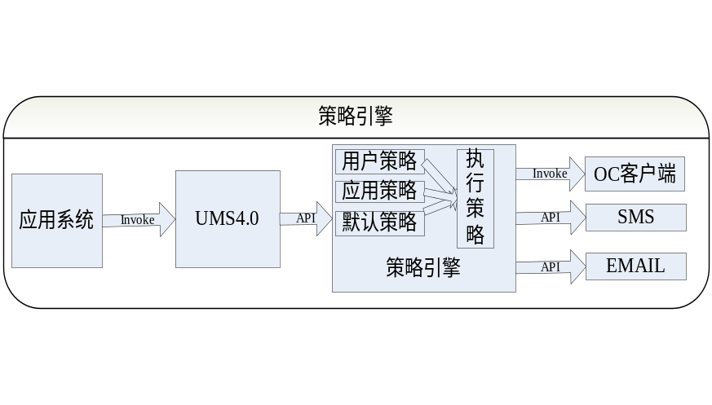  图 3-3-3 策略引擎用例图
前置条件 | - 暂无；
正常事件流 | - 暂无；
可选事件流 | - 暂无；
异常事件流 | - 暂无；

用户信息管理

用户信息管理
需求编号 | UM-010-001 | 优先级 | 高级
需求名称 | 用户信息管理
参与角色 | 系统管理员、系统实施员、业务开发人员
需求描述 | - 用户信息数据源包含企业LDAP、AD和UUM系统等；  - 用户信息管理需要通过UUM或者LDAP同步用户的详细信息；  用例图：  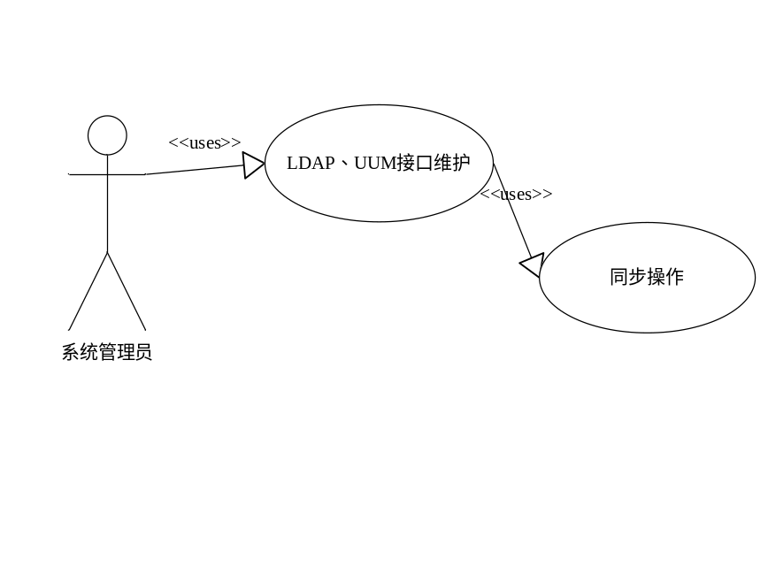  图 3-4-1 用户信息用例图
前置条件 | - 暂无；
正常事件流 | - 暂无；
可选事件流 | - 暂无；
异常事件流 | - 暂无；

组织、群组管理
需求编号 | UM-010-002 | 优先级 | 高级
需求名称 | 组织、群组管理
参与角色 | 系统管理员、系统实施员、业务开发人员
需求描述 | - 在人员信息基础上，增加组织、群组等人员分类功能；  - 与应用系统交互（如通用消息发送模块），提供相应的接口；  用例图：  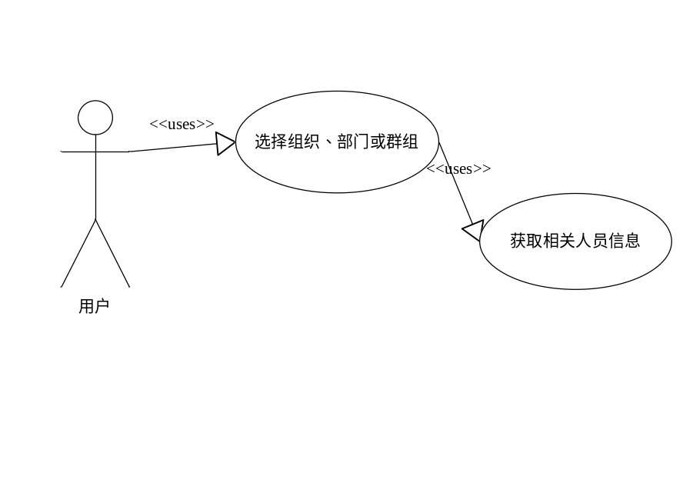  图 3-4-1 用户信息用例图
前置条件 | - 暂无；
正常事件流 | - 暂无；
可选事件流 | - 暂无；
异常事件流 | - 暂无；

OCS接入

OCS发送渠道
需求编号 | OCS-010-001 | 优先级 | 低级
需求名称 | OCS发送渠道
参与角色 | 系统管理员、系统实施员、业务开发人员
需求描述 | - OCS发送渠道需要支持各种OCS版本客户端发送接口；  - OCS发送渠道需要获取OCS消息的发送状态作记录和异常处理；  - OCS发送渠道需要定义OCS账号、OCS消息二类属性；  - OCS发送渠道需要考虑OCS用户是否在线的消息发送处理。  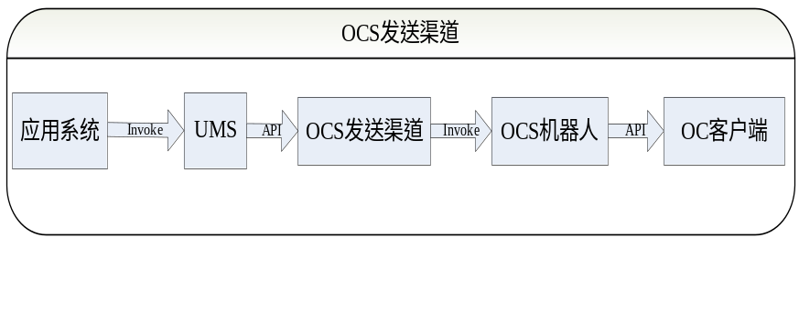  图 3-22 OCS发送渠道流程图
前置条件 | - UMS事先需要定义好OCS机器人的版本；
正常事件流 | - 暂无；
可选事件流 | - 暂无；
异常事件流 | - 暂无；

OCS接收渠道
需求编号 | OCS-010-002 | 优先级 | 低级
需求名称 | OCS接收渠道
参与角色 | 系统管理员、系统实施员、业务开发人员
需求描述 | - OCS接收渠道需要定义业务系统、特殊命令、用户数据三类属性；  - OCS接收渠道要提供安全性认证机制；  - OCS接收渠道获取了业务系统功能模块数据后需要返回数据给OCS机器人。  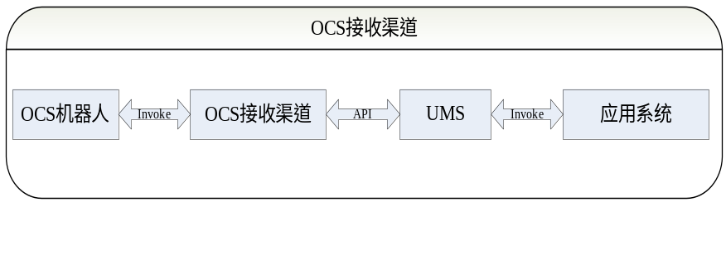  图 3-2 OCS接收渠道流程图
前置条件 | - UMS需要把业务系统功能模块和特殊命令进行约定；
正常事件流 | - 暂无；
可选事件流 | - 暂无；
异常事件流 | - 暂无；

WEB消息管理

WEB消息
需求编号 | WEB-010-001 | 优先级 | 低级
需求名称 | WEB消息
参与角色 | 系统管理员、系统实施员、业务开发人员
需求描述 | - 集成的应用通过UMS策略发出消息,提醒用户有新的待办事项或者其他提醒,用户收到提醒后可以立即进行处理；  - 集成的应用中加入能够打开web消息界面的链接,直接发起对某项业务的讨论。  用例图：  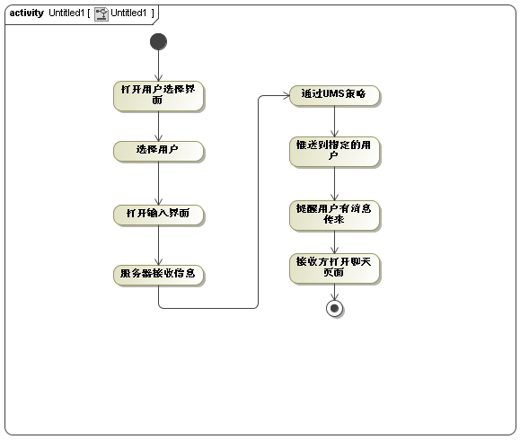  图 3-4-1 用户信息用例图
前置条件 | - 暂无；
正常事件流 | - 暂无；
可选事件流 | - 暂无；
异常事件流 | - 暂无；

通用平台模块

通用消息发送模块
需求编号 | COMM-010-001 | 优先级 | 高级
需求名称 | 通用消息发送模块
参与角色 | 系统管理员、系统实施员、业务开发人员
需求描述 | - 首先必须实现获取用户信息的入口，能与接入的应用系统集成。  - 发送方可以指定发送渠道类型，但接收方的接收方式还是要看用户策略的定义。  - 整体界面大概要占屏幕的四分之一到三分之一，不能太大，否则很难与其他系统集成。  - 接收者可以从通讯录选择，也可以直接输入  - 有标题的消息，允许添加标题（如Email消息）  - 能带附件的消息，允许添加附件（如彩信、邮件），附件大小控制在3MB以下。  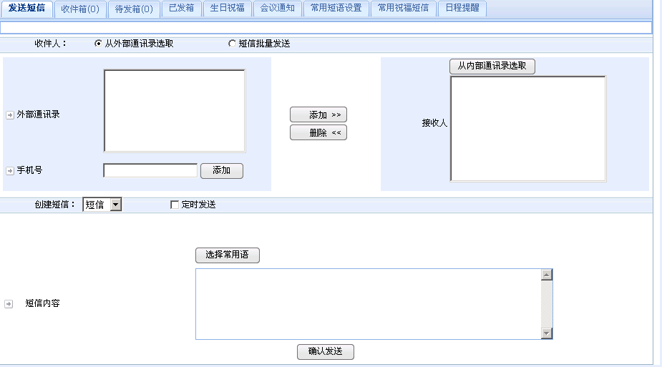  图 3-5-1 通用消息发送模块类似界面
前置条件 | - 必须实现获取用户信息的入口，能与接入的应用系统集成。
正常事件流 | - 暂无；
可选事件流 | - 暂无；
异常事件流 | - 暂无；

通用消息接收处理模块
需求编号 | COMM-010-002 | 优先级 | 高级
需求名称 | 通用消息接收处理模块
参与角色 | 系统管理员、系统实施员、业务开发人员
需求描述 | - 发布一个可配置的接收消息处理应用（如投票），指定有效期限  - 服务端定义接收消息的格式（如发送短信1+abc到1008610）  - UMS接收到用户发出的消息后，按格式定义去分类  - 统计结果并反馈
前置条件 | - 暂无；
正常事件流 | - 暂无；
可选事件流 | - 暂无；
异常事件流 | - 暂无；

管理平台改造

数据库迁移
需求编号 | PLATMNG-010-001 | 优先级 | 高级
需求名称 | 数据库迁移
参与角色 | 系统管理员、系统实施员、业务开发人员
需求描述 | - UMS3.0管理平台主要侧重Oracle数据库，耦合较大  - 转换成通用的嵌入式数据库，减少数据库限制约束
前置条件 | - 暂无；
正常事件流 | - 暂无；
可选事件流 | - 暂无；
异常事件流 | - 暂无；

配置定义改造
需求编号 | PLATMNG-010-002 | 优先级 | 中级
需求名称 | 配置定义改造
参与角色 | 系统管理员、系统实施员、业务开发人员
需求描述 | - 先前管理平台主要兼容UMS2.0，但在配置3.0应用接入时会有很多无效数据输入。  - 统一使用消息接入协议，在此基础上，进行改造。  - 界面整洁，去除无效数据。
前置条件 | - 暂无；
正常事件流 | - 暂无；
可选事件流 | - 暂无；
异常事件流 | - 暂无；

外部接口需求

硬件接口
本系统不涉及到任何硬件系统。

软件接口

企业用户接口
接口编号 | UUM-010-001 | 优先级 | 最高级
接口名称 | 企业用户接口
接口类型 | Webservice
接口描述 | - 读取企业LDAP数据到平台数据库中；  - 实现UUM系统的同步接口把数据同步到平台数据库中；
输入参数 | - LDAP服务器地址；
输出结果 | - 成功/失败（失败原因）；
结果样例
前置条件 | - 必须事先验证接口可以正确运行；
备注

上行消息接收接口
接口编号 | REC-010-001 | 优先级 | 高级
接口名称 | 上行消息接收接口
接口类型 | Webservice，JMS，GPRS任意一种
接口描述 | - 接收来自UMS收到的用户终端的上行消息
输入参数 | 无
输出结果 | - 成功/失败（失败原因）；
结果样例
前置条件 | - 必须事先注册接口可以正确运行；
备注

消息状态接收接口
接口编号 | REC-010-002 | 优先级 | 高级
接口名称 | 消息状态接收接口
接口类型 | Webservice，JMS，GPRS任意一种
接口描述 | - 接收来自先前通过UMS发出的下行消息的状态报告
输入参数 | 无
输出结果 | - 成功/失败（失败原因）；
结果样例
前置条件 | - 必须事先注册接口可以正确运行；
备注

转发数据接收接口
接口编号 | REC-010-002 | 优先级 | 高级
接口名称 | 转发数据接收接口
接口类型 | Webservice，JMS，GPRS任意一种
接口描述 | - 接收来自先前通过UMS发出的消息请求的反馈数据
输入参数 | 无
输出结果 | - 成功/失败（失败原因）；
结果样例
前置条件 | - 必须事先注册接口可以正确运行；
备注

OCS消息发送接口
接口编号 | OCS-010-001 | 优先级 | 低级
接口名称 | OCS消息发送接口
接口类型 | Webservice
接口描述 | - OCS消息发送接口主要把消息直接发送到OC客户端；  - 接口需要获取OCS用户在线状态。
输入参数 | - OCS账号；  - OCS消息(客户端上所显示的直接消息)；
输出结果 | - 成功\失败；
结果样例
前置条件 | - 接口要在各种系统环境下可调用；
备注

其他非功能性需求

软件质量属性
本平台提供诸多的二次开发接口，从编辑器到服务器端均采用配置管理的方式加载业务开发包。业务包的加载对于平台在业务方面的应用非常重要，因此对于软件的稳定性要求比较严格。平台必须保证配置管理100％正确，业务包加载100％正确。
平台需要同不同的业务系统进行交互，可能会遇见的网络故障、数据库故障的几率也相对增加。平台需要对可被遇见的故障反馈或无法及时返回的内容进行良好的用户提示界面。

性能需求
平台软件对于时限要求的部分主要有二处：
- 平台对外接口服务有2种方式异步调用、同步调用。
- 网络传输时限：平台内数据网络传输时限控制在5秒内，跨系统数据网络传输时限控制在15秒以内。如果超过该时限，均设定为超时，及时给操作员返回超时信息。

安全设施需求
数据库系统崩溃：对于这种情况，建议定期使用相应数据库的自动备份技术。
操作系统崩溃：为了保障在这种情况下本系统的数据仍然安全，建议用双机Cluster技术。

安全性需求
登录：确保不是任何人都可以使用本系统，只有系统管理员建立了相应的管理员后，管理员才可以用相应的帐户和密码进行登录，从而使用本系统。
操作的安全性：对本系统中的每一个操作，管理员只要拥有相应的权限才可以使用。
页面的安全性：对于不通过正常途径进入系统页面的用户，系统仍可以判断其有效性。当系统确认当前使用者没有通过正常方式进入页面是，自动关闭窗口。
管理员在登录后的有效期限：当管理员登录后，在设定的时间内没有进行操作，系统自动使注销当前帐户，管理员只有重新登录才可以使用系统。
版本管理：所有关键性业务或图形均采用增量式版本管理，可以被维护。
数据删除：所有的删除均只有管理员才能进行，且删除都为逻辑删除可以被恢复。

可用性需求
对于平台日常界面及功能，需要方便快捷，使用无歧义，操作有提示。安装部署独立并且方便。
对于二次开发接口，需要方便易懂，简单明确。

可靠性需求
平台从编辑器到服务器端均采用代理适配机制，根据配置的数据信息，加载相应的业务类包。如业务类包出现错误，则不影响平台自身正常运行。

可维护性需求

附录

清单列表
需求标识 | 需求名称 | 需求的原因或根据 | 优先极
TRAN-010-001 | 数据转发 | 提供不同网络间的应用数据交互 | 高
TRAN-010-002 | 数据接收 | 提供不同网络间的应用数据交互 | 高
TRAN-010-003 | 数据分析 | 提供不同网络间的应用数据交互 | 高
TRAN-010-004 | 数据转包 | 提供不同网络间的应用数据交互 | 高
TRAN-010-005 | 数据发送 | 提供不同网络间的应用数据交互 | 高
TRAN-010-006 | 平台服务 | 提供不同网络间的应用数据交互 | 高
APPMON-010-001 | 应用当前状态监控 | 提供应用运行状况及发送消息的监控 | 中
APPMON-010-002 | 应用使用情况监控 | 提供应用运行状况及发送消息的监控 | 中
APPMON-010-003 | 指定消息监控 | 提供应用运行状况及发送消息的监控 | 高
APP-010-001 | 会话消息服务 | 提供类Session会话的消息机制 | 低
PROTOCOL-010-001 | JMS接入 | 提供多种环境的接入方式 | 中
PROTOCOL-010-002 | GPRS接入 | 提供多种环境的接入方式 | 中
POLICY-010-001 | 默认策略管理 | 提供多样化的消息发送和接收策略 | 高
POLICY-010-002 | 应用策略管理 | 提供多样化的消息发送和接收策略 | 高
POLICY-010-003 | 个人策略管理 | 提供多样化的消息发送和接收策略 | 高
POLICY-010-004 | 策略引擎管理 | 提供多样化的消息发送和接收策略 | 高
UM-010-001 | 用户信息管理 | 提供统一的用户信息获取接口 | 高
OCS-010-001 | OCS发送渠道 | 接入OCS系统 | 低
OCS-010-002 | OCS接收渠道 | 接入OCS系统 | 低
WEB-010-001 | Web消息 | 接入web消息发送和接收 | 低
COMM-010-001 | 通用消息发送模块 | 提供通用模块，简化应用接入 | 高
COMM-010-002 | 通用消息接收模块 | 提供通用模块，简化应用接入 | 高
PLATMNG-010-001 | 数据库迁移 | 管理平台改造 | 高
PLATMNG-010-002 | 配置定义改造 | 管理平台改造 | 中

